PROGRAM FUNKCJONALNO-UŻYTKOWY
Opracowany zgodnie z Rozporządzeniem Ministra Infrastruktury z dn. 2.09.2004 r. w sprawie szczegółowego zakresu i formy dokumentacji projektowej, specyfikacji technicznych wykonania i odbioru robót budowlanych oraz programu funkcjonalno-użytkowego (Dz. U. nr 202, poz. 2072 z późniejszymi zmianami).

Nazwa  zamówienia | Wykonanie dokumentacji projektowej oraz realizacja Wodnego Zakątka Uniwersytetu Łódzkiego
Adres obiektu | Łódź, ul. Lumumby 14
Nazwy  i kody (CPV)  grup, klas i kategorii robót | 45112710-5 - Roboty w zakresie kształtowania terenów zielonych  71320000-7 - Usługi inżynierskie w zakresie projektowania  45112700-2 - Roboty w zakresie kształtowania terenu  45330000-9 - Roboty instalacyjne wodno-kanalizacyjne i sanitarne  45310000-3 - Roboty instalacyjne elektryczne  77300000–3 - Usługi ogrodnicze  77310000–6 - Usługi sadzenia roślin oraz utrzymania terenów zielonych  77311000–3 - Usługi utrzymania ogródków ozdobnych
Zamawiający | Uniwersytet Łódzki  ul. Narutowicza 68  90-136 Łódź

Spis zawartości programu funkcjonalno-użytkowego
I. CZĘŚĆ OPISOWA 3
1. Opis ogólny przedmiotu zamówienia 3
1.1. Charakterystyczne parametry określające wielkość obiektu i zakres robót 4
1.2. Aktualne uwarunkowania wykonania przedmiotu zamówienia 8
1.3. Ogólne właściwości funkcjonalno-użytkowe 8
1.4. Szczegółowe właściwości funkcjonalno-użytkowe 9
2. Wymagania Zamawiającego w stosunku do przedmiotu zamówienia 9
2.1. Przygotowanie terenu do prowadzenia robót 9
2.2. Architektura 9
2.3. Konstrukcja 9
2.4. Instalacje 9
2.5. Wykończenia 9
2.6. Zagospodarowanie terenu 9
II. CZĘŚĆ INFORMACYJNA 10

I. CZĘŚĆ OPISOWA

Opis ogólny przedmiotu zamówienia
Wodny Zakątek to przestrzeń do retencjonowania wody opadowej i wspierania procesów ekologicznych w przestrzeni miejskiej. Jednocześnie jest to miejsce przyjazne dla lokalnej społeczności, w tym wypadku studentów i pracowników Uniwersytetu Łódzkiego. To rozwiązanie całościowo wpisuje się w koncepcję błękitno-zielonej infrastruktury – jednej z najbardziej obiecujących form budowania potencjału adaptacyjnego miast do zmian klimatycznych. Zatrzymanie wody deszczowej w miejscu wystąpienia opadu nie tylko minimalizuje ryzyko wystąpienia miejscowych podtopień, lecz także pozwala wspierać lokalną bioróżnorodność. Retencjonowana woda opadowa z dachów
i chodników powinna zasilać rośliny rosnące w Wodnym Zakątku, które jednocześnie będą ją podczyszczać, a także pozytywnie wpływać na mikroklimat. Taka wodna oaza stanowi również doskonały punkt wsparcia dla zwierząt i owadów w okresach suszy.
Proponowane rozwiązanie zapewnia nie tylko szereg korzyści dla środowiska przyrodniczego, lecz także dla społeczności akademickiej poprzez utworzenie atrakcyjnego miejsca do wypoczynku i spędzenia czasu w bogatym przyrodniczo otoczeniu. Wodny Zakątek posiada również duży potencjał do zwiększania świadomości ekologicznej wśród użytkowników, a także do przeprowadzania w nim zajęć pokazowych czy doświadczalnych.

Elementy Wodnego Zakątka:
- ogród deszczowy, który gromadzi wodę powierzchniowo, ale także w postaci retencji krajobrazowej poprzez gromadzenie wody w zróżnicowanej pokrywie - drzewa, krzewy, rośliny zadarniające odporne na suszę,
- kształtowanie krajobrazu i urozmaicenie go w elementy nieożywione (głazy) skutkującego tworzeniem się mikronisz dla wody i drobnej fauny.
- Istotnym elementem jest też podnoszenie świadomości na temat retencji glebowej, stąd ściółkowanie zrębkami, które inicjuje procesy glebotwórcze podobnie jak runo leśne
i konary drzew, których proces rozkładu pozwala destruentom na znalezienie swojego miejsca w tym ogrodzie.

Charakterystyczne parametry określające wielkość obiektu i zakres robót
W ramach zadania mają być wykonane:
- ogród deszczowy o powierzchni minimalnej 60m² i pojemności 20m³
- wsianie nasion roślin dwuliściennych w istniejący trawnik poprzez utworzenie rowków na głębokości 5mm: stokrotka, kończyna pepino, macierzanka piaskowa
w ilości nie mniejszej niż 2kg
- posadowienie głazów narzutowych o zmiennej wielkości (w przedziale wymiarów 50/100/200cm) w ilości nie mniejszej niż 20 sztuk
- ukształtowanie nasypów o zmiennej wielkości do maksymalnie 1,5m wysokości
o łącznej powierzchni 190m²
- posadzenie klonów polnych 5 szt. o obw. minimalnym 12-14cm, ich opalikowanie
i ościółkowanie mis na głębokość 10cm
- posadowienie kłód jako ławki 6 sztuk, minimalna długość 1szt.- 1,8mb
- zakup i montaż 4 tablic edukacyjnych
- wykonanie, dostarczenie i montaż dwóch domków dla owadów zapylających w drzewie - minimum 1000 otworów gniazdowych w drewnie liściastym
- pielęgnacja istniejącej zieleni wysokiej na terenie (zalecana wizja lokalna przed złożeniem oferty)
- posadowienie 15 pieńków drzew liściastych
- wykonanie trejażu na słupkach łączonych łańcuchem o wysokości 1m i długości 30mb i podsadzenie ich 30 sztukami pnączy. Całość nasadzeń 10 cm poniżej linii krawężnika, ościółkowana zrębkami przekompostowanymi drzew liściastych na grubość 5cm w pasie o szerokości minimum 40cm.
- wykonanie nasadzeń skupin krzewów o powierzchni 27m² wraz z ściółkowaniem przekompostowanymi zrębkami na głębokość 5cm. Łączna ilość krzewów nie mniej niż 81.

Rys. 1. Obszar objęty realizacją zaznaczony na czerwono
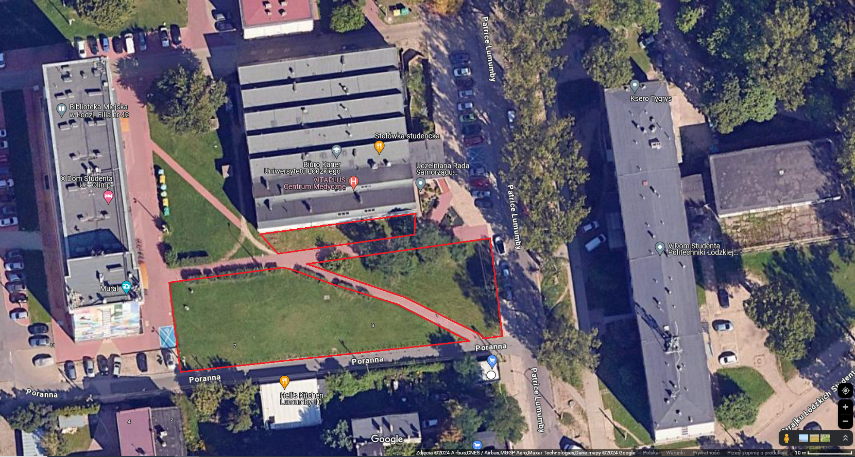

Rys. 2. Instalacje znajdujące się w obszarze objętym realizacją
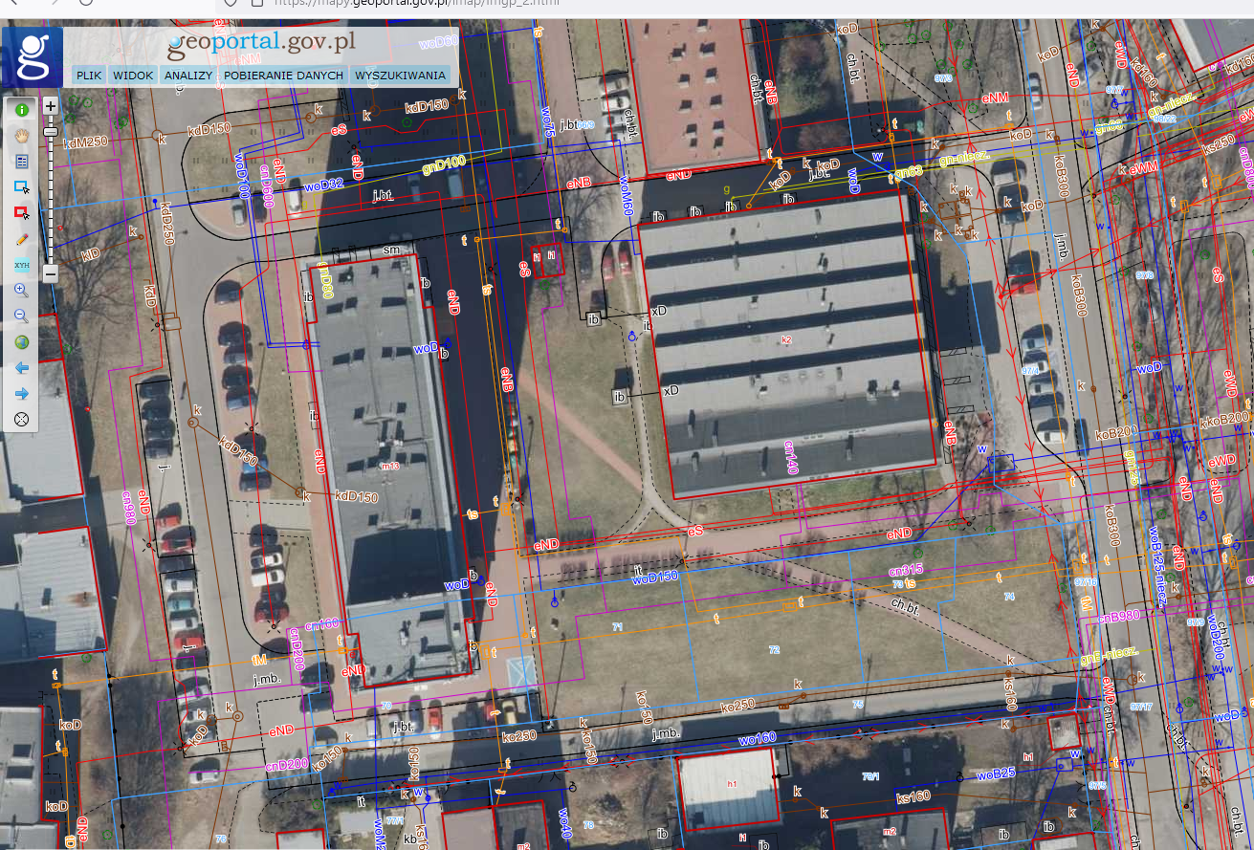
Rys. 3. Koncepcja Wodnego Zakątka
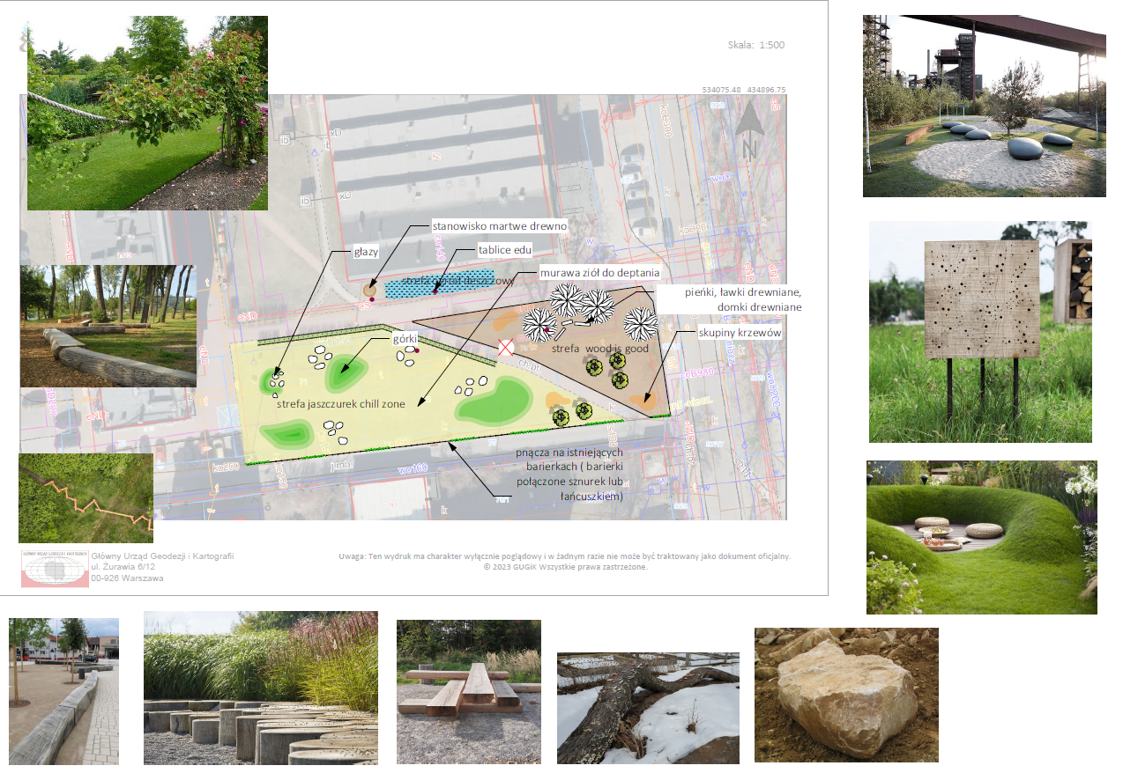

Aktualne uwarunkowania wykonania przedmiotu zamówienia
- Sąsiedztwo zabudowy powodujące m.in. zakładaną wysoką liczbę użytkowników;
- Wykonanie koncepcji (w tym wizualizacji) i projektu pod kątem realizacji robót związanych z wykonaniem Wodnego Zakątka;
- Wykonanie wizualizacji na etapie składania ofert;
- Dobór materiałów na etapie projektowym po obowiązkowej konsultacji
z Zamawiającym.

Ogólne właściwości funkcjonalno-użytkowe
Realizacja powinna uwzględniać możliwe do zastosowania energooszczędne środki techniczne i technologie oraz ograniczenie niekorzystnego oddziaływania na środowisko (emisji spalin, hałasu, odpadów), zarówno na etapie remontu jak i użytkowania.
W ramach realizacji, wszystkie elementy obiektu wraz ze związanymi z nim urządzeniami i wyposażeniem należy przewidzieć i zrealizować w sposób zapewniający spełnienie wymagań dotyczących bezpieczeństwa: konstrukcji, pożarowego, użytkowania, warunków sanitarno-higienicznych i zdrowotnych oraz ochrony środowiska, ochrony przed hałasem i drganiami, oszczędności energii, odpowiedniej izolacyjności cieplnej i akustycznej przegród oraz warunków użytkowych zgodnych z przeznaczeniem obiektu, w szczególności
w zakresie: zaopatrzenia w wodę i energię elektryczną oraz, odpowiednio do potrzeb, w energię cieplną, przy założeniu efektywnego wykorzystania tych czynników, usuwania ścieków, odpadów, możliwości utrzymania właściwego stanu technicznego, odpowiednich warunków bezpieczeństwa i higieny pracy, jak również niezbędne warunki do korzystania
z obiektu przez osoby ze szczególnymi potrzebami, osoby niepełnosprawne, w szczególności poruszające się na wózkach inwalidzkich.

Szczegółowe właściwości funkcjonalno-użytkowe
- wykonanie ogrodu deszczowego o powierzchni minimum 60m² i pojemności 20m³
- wykonanie łąki kwietnej w istniejącym trawniku o powierzchni 1000m²
- posadowienie głazów narzutowych 20szt.
- ukształtowanie górek o powierzchni zajmowanej 190m²
- sadzenie drzew obw. 12-14cm 5szt.
- zakup i montaż 6 ławek
- zakup i montaż 4 tablic edukacyjnych
- wykonanie 2 domków dla owadów zapylających - minimum 1000 otworów gniazdowych w
drewnie liściastym
- pielęgnacja zieleni na terenie (zalecana wizja lokalna przed złożeniem oferty)
- posadowienie 20 pieńków drzew liściastych
- wykonanie trejażu niskiego na pnącza - o wys. 1 metra, 60mb

Wymagania Zamawiającego w stosunku do przedmiotu zamówienia

Przygotowanie terenu do prowadzenia robót
Teren prowadzenia robót powinien być ogrodzony i zabezpieczony przed dostępem osób nieupoważnionych.

Architektura
Istniejąca z uwzględnieniem opisu przedmiotu zamówienia.

Konstrukcja
Brak planowanych zmian.

Instalacje
Istniejące z uwzględnieniem opisu przedmiotu zamówienia.

Wykończenia
Zgodnie z opisem przedmiotu zamówienia.

Zagospodarowanie terenu
Zgodnie z opisem przedmiotu zamówienia.

II. CZĘŚĆ INFORMACYJNA

